系 列 推 荐
《瑟琳娜的故事》（两册）
Serena series (2 Books)
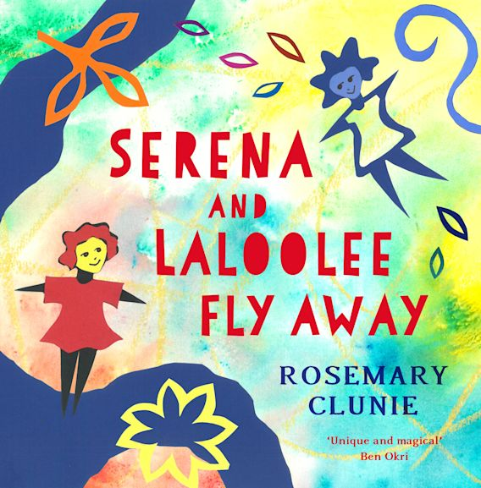
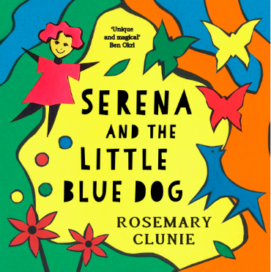

系列简介：

漂亮的礼品书
原始又现代的童话故事
伴随着罗斯玛丽·克吕尼（Rosemary Clunie）的闪闪发光的表述
与惊人的色彩拼贴插图
瑟琳娜（Serena）的冒险充满魅力和永恒的魔力

非常适合睡前阅读
也可以作为博物馆和美术馆的礼品书
保证原创，与众不同

《瑟琳娜和小蓝狗》（第一册）于2024年3月在英国出版
《瑟琳娜和拉罗莉飞走了》（第二册）于2024年9月出版
点此查看视频介绍： https://www.youtube.com/watch?v=082RqrqDij0

作者介绍：
罗斯玛丽·克吕尼（Rosemary Clunie）出生于苏格兰，是画家、版画家和录像艺术家。《瑟琳娜和小蓝狗》是她第一部写给孩子们的作品。罗斯玛丽是本·奥克里（Ben Okri）的长期合作伙伴，他们一起参与了伦敦2023年的炸弹工厂展出。他们的作品《神灯》于2017年由Head of Zeus出版。

中文书名：《瑟琳娜和小蓝狗》（第一册）
英文书名：Serena and the Little Blue Dog
作 者：Rosemary Clunie
出 版 社：Zephyr
代理公司：ANA
页 数：80页
出版时间：2024年3月
代理地区：中国大陆、台湾
审读资料：电子稿
类 型：故事绘本

内容简介：

本书视频介绍链接：https://www.youtube.com/watch?v=082RqrqDij0

“从前，一个叫瑟琳娜（Serena）的小女孩住在森林小屋里。她是森林里所有鸟类和动物的朋友。但她真正想要的是一个特别的朋友。”当瑟琳娜遇到这只蓝色的小狗时，给它起名为海库（Haiku），他们成为了最好的朋友。之后海库长大了，对瑟琳娜和她的森林小屋来说都太大了。于是，他们一起去到森林的边缘，经过向日葵和明亮的湖泊的田野，去拜访绿色的山鸟、红色的蛇和黄色的鱼。在遥远的东方城堡，有位蓝色女士，她可以通过三块石头的魔力帮助瑟琳娜找到答案。

温暖抒情的现代童话，配以明亮、大胆、充满活力的艺术作品让人想起马蒂斯（Matisse）的剪纸。以简单的形式和明亮的原色，反映了文本与瑟琳娜的性格中孩子般的魅力和天真。总的来说，这本书还激发了4岁以上儿童的早期学习技能（计数、记忆、颜色识别）。

内文插图：

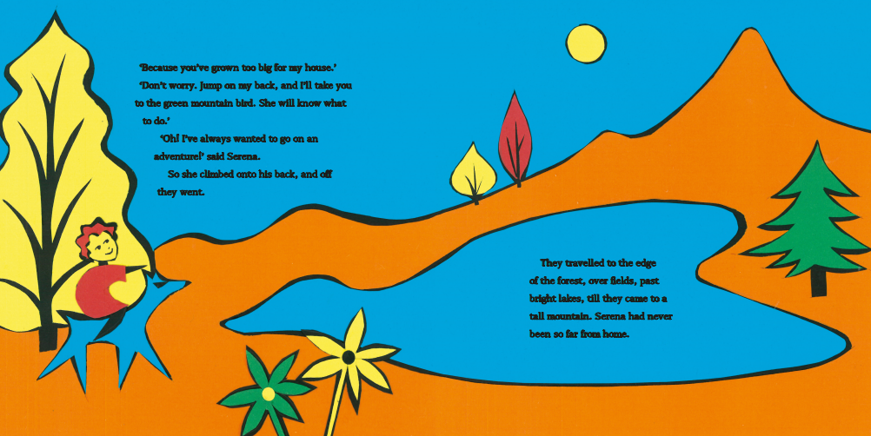
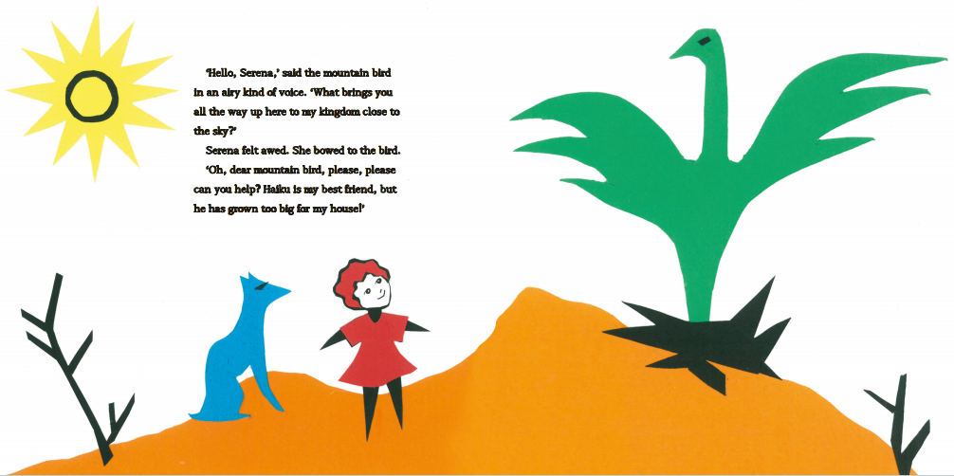

中文书名：《瑟琳娜和拉罗莉飞走了》（第二册）
英文书名：Serena and Laloolee Fly Away
作 者：Rosemary Clunie
出 版 社：Zephyr
代理公司：ANA
页 数：64页
出版时间：2024年3月
代理地区：中国大陆、台湾
审读资料：电子稿
类 型：故事绘本

内容简介：

这是一本精美的礼品书，也是一个原创的现代童话故事，用闪亮的散文、醒目的色彩和拼贴画讲述。

瑟琳娜希望自己能飞。有一天，她制作了一对翅膀，这对翅膀在一颗珍贵的蓝色宝石的魔法下栩栩如生。很快，瑟琳娜就在天空中翱翔，只是她飞得太远、太快了。当她在一个神奇的漂浮世界里结识了一个叫拉罗莉（Laloolee）的小女孩后，瑟琳娜学会了如何控制自己的翅膀，以及如何找到回家的路。

本书卖点：

- 本书以现代童话的温馨和抒情写成，配以明亮、大胆、充满活力的艺术作品，令人联想起马蒂斯的剪纸作品。非常适合博物馆和美术馆收藏。

- 值得珍藏和赠送的永恒经典。适合睡前阅读，激发4岁以上儿童的早期学习技能（计数、记忆、颜色识别、协调）。

内文插图：

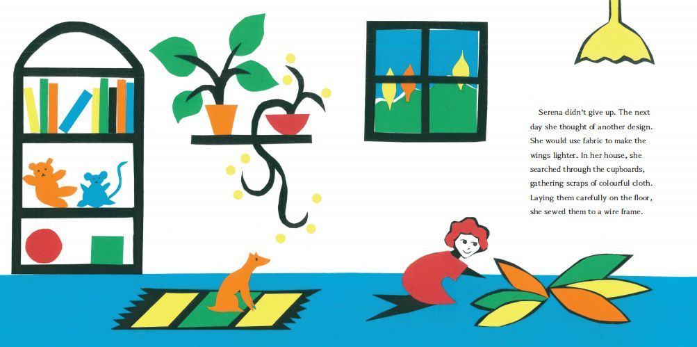

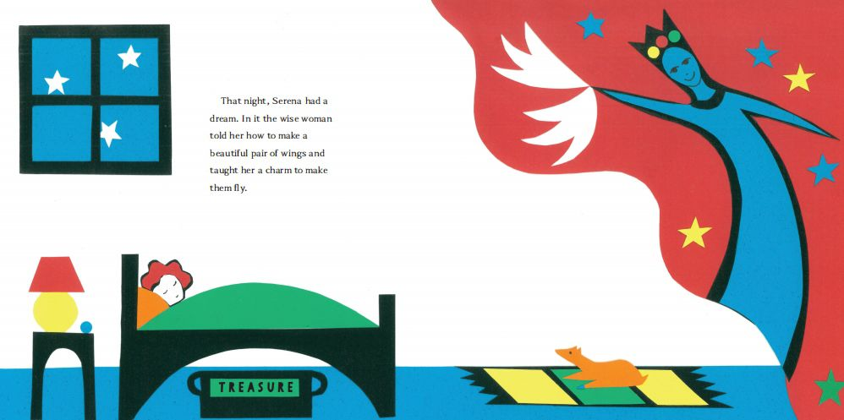

请将反馈信息发至：版权负责人
Email：Rights@nurnberg.com.cn
安德鲁·纳伯格联合国际有限公司北京代表处
北京市海淀区中关村大街甲59号中国人民大学文化大厦1705室, 邮编：100872
电话：010-82504106, 传真：010-82504200
公司网址：http://www.nurnberg.com.cn
书目下载：http://www.nurnberg.com.cn/booklist_zh/list.aspx
书讯浏览：http://www.nurnberg.com.cn/book/book.aspx
视频推荐：http://www.nurnberg.com.cn/video/video.aspx
豆瓣小站：http://site.douban.com/110577/
新浪微博：安德鲁纳伯格公司的微博_微博 (weibo.com)
微信订阅号：ANABJ2002

